Tugas

Karena kalian sudah mendapatkan materi Pemrograman Android, maka berikut ini tugas yang kalian buat pada pertemuan ini:

* Buat antarmuka aplikasi untuk socket client seperti tampak pada gambar di bawah
* Antarmuka terdiri dari
  + Label, sebagai penjelas
  + Textfield, terdiri dari alamat IP, nomor port, dan isi pesan
  + Button, untuk mengirim isi pesan
* Tugas sebatas pada pembuatan interface, tidak perlu membuat kode program socket client-nya karena akan dibahas pada pertemuan akan datang.
* Tetapi jika ingin belajar mandiri bagaimana memprogram socket client dari Android maka dipersilahkan

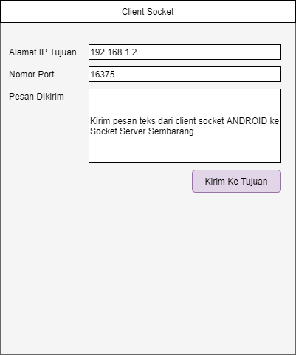

Diharapkan tugas sudah selesai sebelum pertemuan berikutnya